Speichern der interpolierten Karte

Maßstab vergrößern

Maßstab verkleinern

Interpolations-methode wählen

**Export der interpolierten Karte**

**Interpolationsmethode ändern**

**Löschen und editieren von Markern**

**Temperatur eingeben**

**Anzeige der interpolierten Karte**

**Zoom-Funktion**

**Interpolations-APP**

**Anmelden**

Ist der Marker entweder manuell oder automatisch positioniert, öffnet sich ein Fenster mit einem Eingabebereich. Hier hast du die Möglichkeit die gemessene Temperatur einzutragen. Dabei ist zu beachten das der Wertebereich zwischen -30 und +45°C liegt. Musst du ungerade Temperaturwerte eintragen, kannst du hierfür ein Komma oder einen Punkt nutzen (Bsp.: 12,8 oder 12.8). Die Temperaturwerte erscheinen ebenfalls auf dem Marker, allerdings werden sie dort gerundet angezeigt.

Möchtest du einen Marker wieder löschen, weil er zum Beispiel falsch positioniert ist, musst du diesen Marker anklicken. Dabei öffnet sich das Temperatureingabe-feld, dass die zusätzliche Funktion „Löschen“ hat. Ist der Wert falsch eingetragen worden, kannst du diesen im selbigen Fenster ändern.

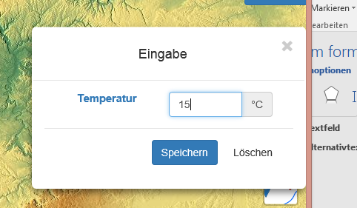

Achtung: Du kannst nur die Marker deiner eigenen Gruppe ändern oder löschen.

Die Interpolations-App dient der Visualisierung er-fasster Daten, um aus diesen eine interpolierte Karte zu erstellen. Diese Broschüre bietet eine Übersicht über die Funktionen der Applikation.

Nachdem du von deinem Lehrer deinen Benutzer-namen erhalten hast, kannst du dich über den „Anmelde“-Button als Gruppe anmelden.

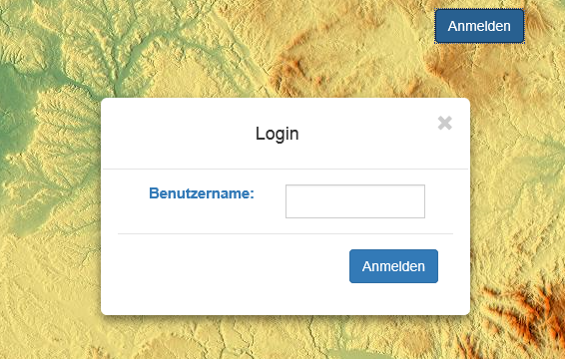

Mit der „Zoom“-Funktion kannst du den Maßstab der Karte vergrößern oder verkleinern.

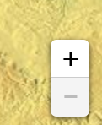

Die Interpolationskarte erscheint erst ab drei ein-gegeben Temperaturwerten. Diese Werte können von verschiedenen Gruppen kommen. Nach einem neuen Temperatureintrag wird die Interpolation automatisch aktualisiert.

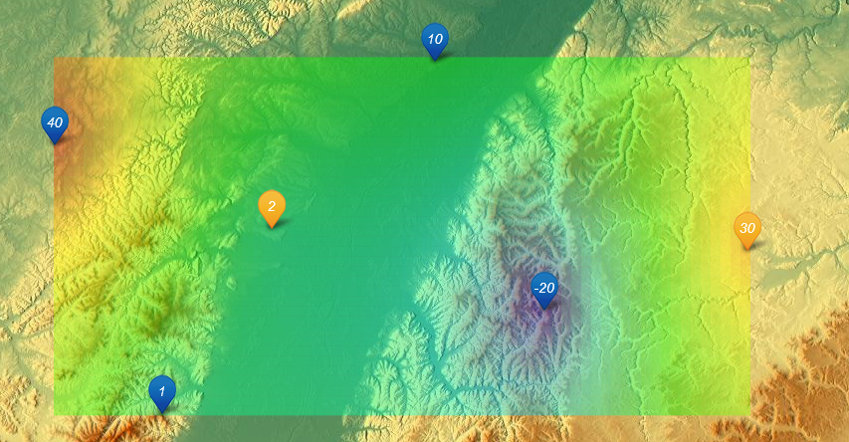

Bei der Art der Interpolation kannst du zwischen zwei Methoden wählen. Klicke dafür auf das unten dar-gestellte Icon. Es öffnet sich ein Fenster, in welchem du eine Methode auswählen kannst.



Damit du deine Karte auch dauerhaft speichern kannst, gibt es die Möglichkeit eines Exportes der Inter-polationskarte. Dabei musst du nur auf den „Speichern“-Button klicken. Die Datei wird als „png“ und mit deinem angemeldeten Namen und dem Datum gespeichert.

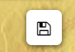

C:\Users\Lilija\AppData\Local\Microsoft\Windows\INetCache\Content.Word\lmz-geoportal-logo-transparent.png

**Die Interpolations-APP**

Manuelle Bestimmung der Position

Automatische Bestimmung der Position

**Position automatisch bestimmen**

**Position automatisch bestimmen**

**Eigene Notizen**

**Kartenauswahl**

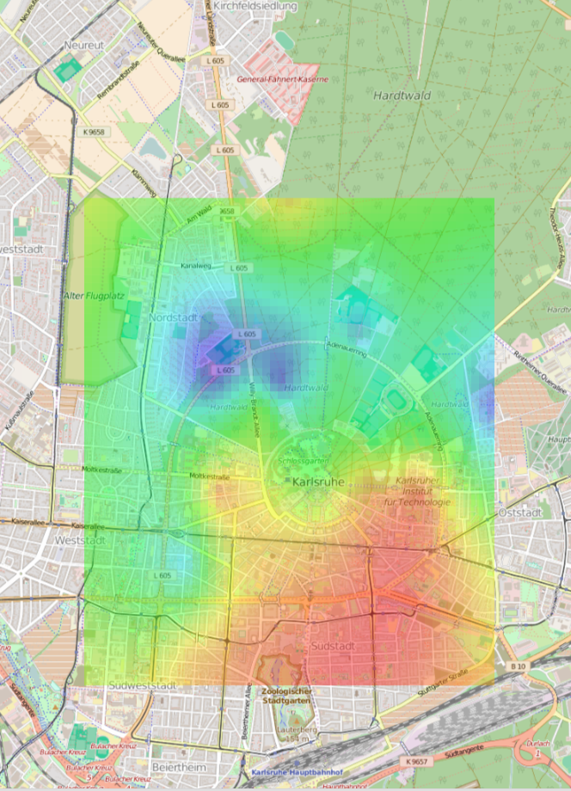

Bei der Auswahl des Hintergrundes kannst du zwischen vier verschiedenen Karten wählen:

* Straßenkarte
* Topographische Karte
* Reliefkarte
* Satellitenbild

Zudem gibt es einen weiteren Layer, der die Temperaturmarker enthält. Möchtest du diese ein- oder ausblenden, genügt ein Klick auf den entsprechenden Button.

Die automatische Suchfunktion ortet deinen aktuellen Standort. Dafür muss in den Einstellungen des ge-nutzten Gerätes, das GPS aktiviert sein.

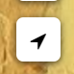

Möchtest du deine Position lieber selber bestimmen kannst du hierfür auf das „Marker“-Symbol klicken. Es erscheint ein Marker, den du mit einem weiteren klick positionieren kannst.

